Εγχειρίδιο Χρήσης

Εφαρμογή Library (Βελτιωμένο)
Intranet

Κατανεμημένα Συστήματα

Χαροκόπειο Πανεπιστήμιο
Σχολή Ψηφιακής Τεχνολογίας
Τμήμα Πληροφορικής & Τηλεματικής

Ιωαννίδης Αλέξανδρος
ΑΜ: 21208

07/01/2016

Γενικά
Η εφαρμογή Library έχει δημιουργημένους τους εξής ρόλους: Administrator, Librarian, Director, Manager, Student. Πρέπει υποχρεωτικά να έχει 1 χρήστη Administrator για να μπορέσει να δημιουργήσει όλους τους υπόλοιπους χρήστες.
Η πρόσβαση στην εφαρμογή γίνεται μέσω ενός browser στο URL (http://<webserver>/Library2) όπου υπόκειται σε ταυτοποίηση.

Ταυτοποίηση Χρήστη (User Authentication)

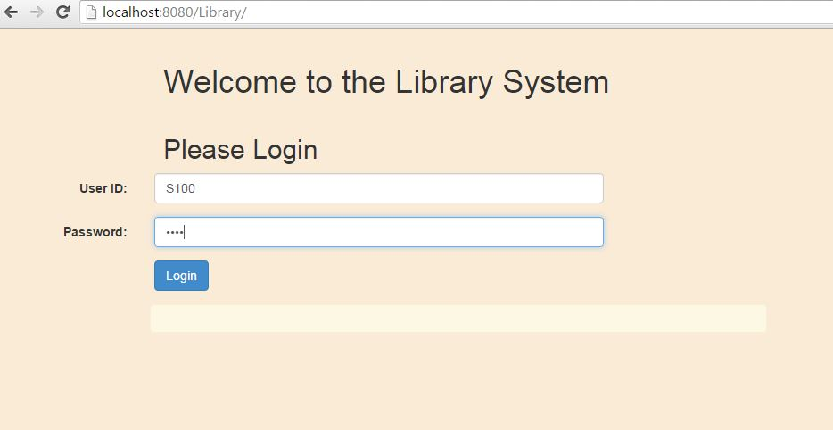
Ο χρήστης παρέχει το User ID και το Password και το σύστημα αφού ελέγξει αν υπάρχει ο χρήστης και αν ο κωδικός είναι σωστός, τον κατευθύνει στην κονσόλα για το ρόλο που έχει.

Ρόλος Administrator - Κονσόλα

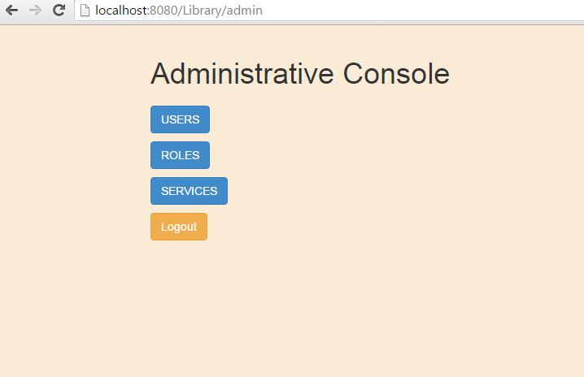
O Administrator μπορεί να χειριστεί USERS, ROLES, SERVICES ή να κάνει έξοδο στην αρχική οθόνη.

Ρόλος Administrator – Χρήστες

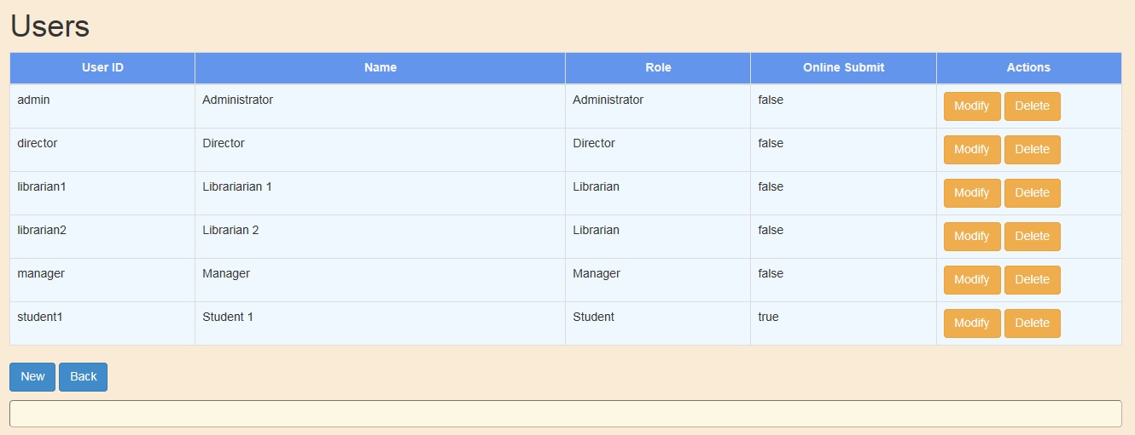
Από τη φόρμα Λίστας Χρηστών ο Administrator μπορεί να κάνει εισαγωγή νέου χρήστη και τροποποίηση ή διαγραφή κάποιου από τους υπάρχοντες χρήστες. Ακολούθως φαίνονται οι αντίστοιχες φόρμες.
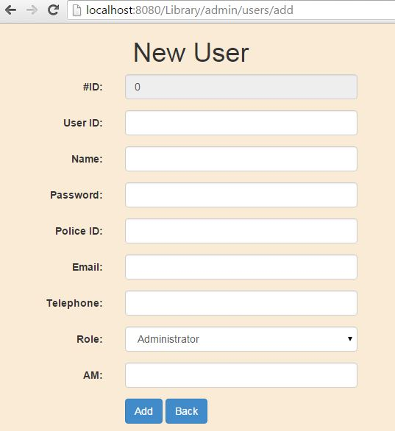
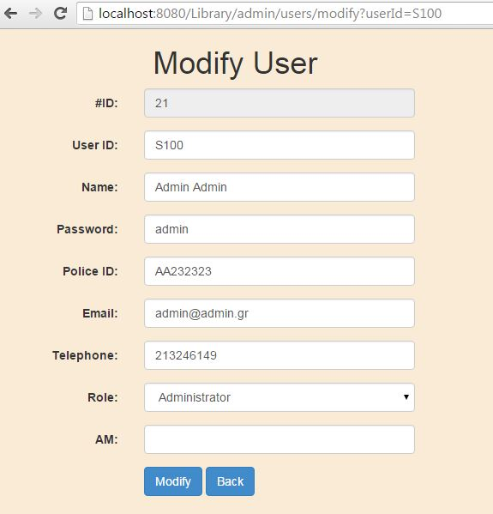
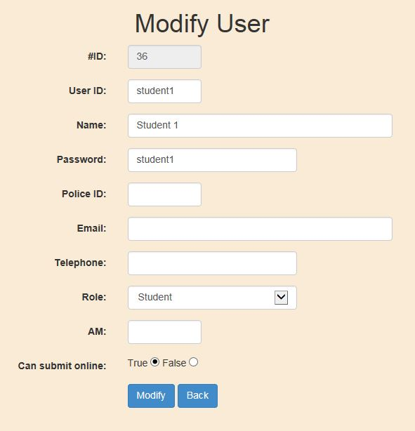

Ρόλος Administrator – Ρόλοι
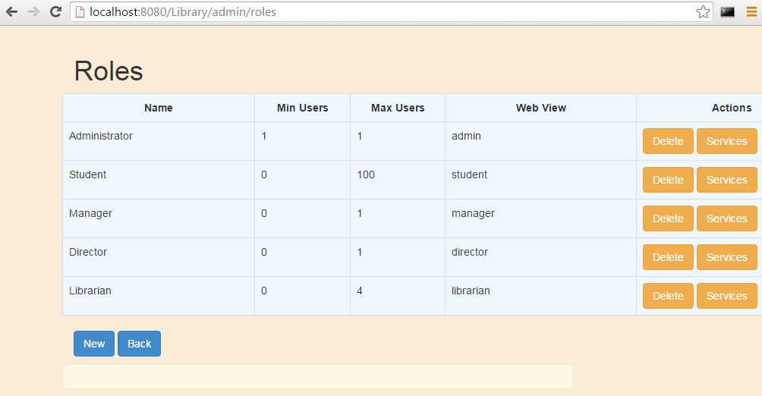
Από τη φόρμα Λίστας Ρόλων ο Administrator μπορεί να κάνει εισαγωγή νέου ρόλου, διαγραφή κάποιου από τους υπάρχοντες ρόλους ή να ορίσει τις υπηρεσίες που αντιστοιχούν σε κάποιο ρόλο. Ακολούθως φαίνονται οι αντίστοιχες φόρμες.
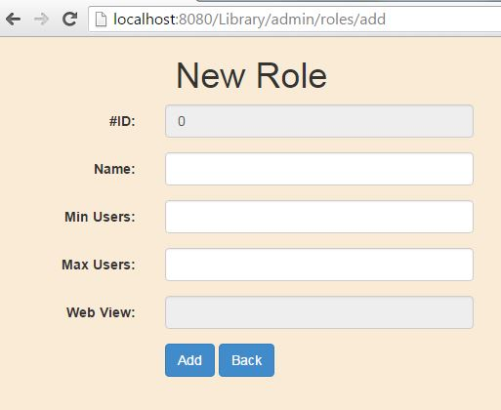

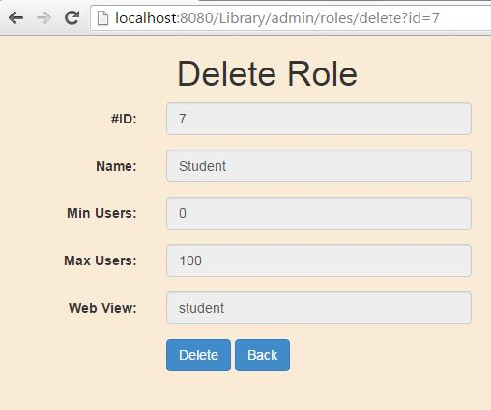
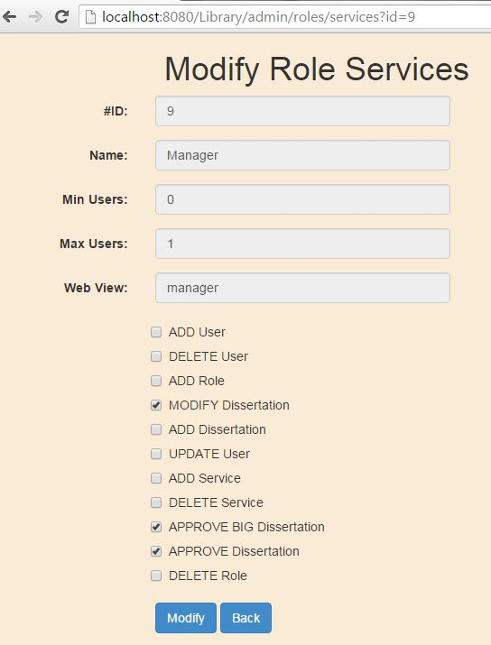

Ρόλος Administrator – Υπηρεσίες

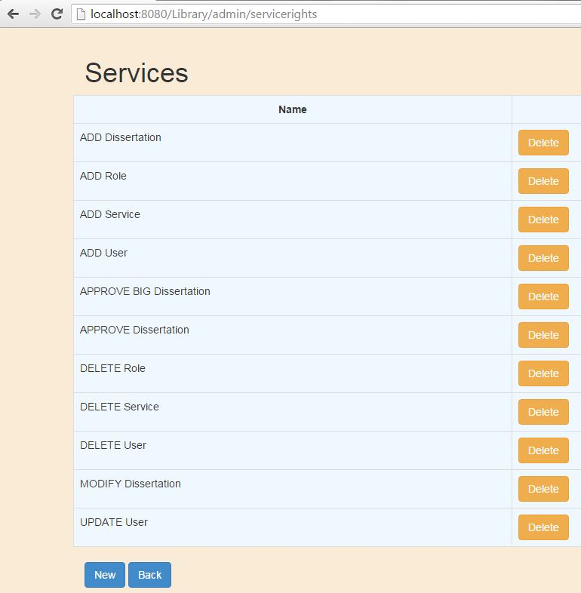
Από τη φόρμα Λίστας Υπηρεσιών ο Administrator μπορεί να κάνει εισαγωγή νέας υπηρεσίας ή διαγραφή κάποιας από τις υπάρχουσες που αντιστοιχούν σε κάποιο ρόλο. Ακολούθως φαίνονται οι αντίστοιχες φόρμες.
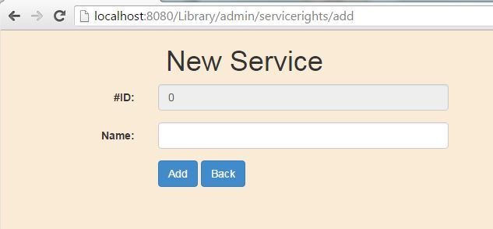
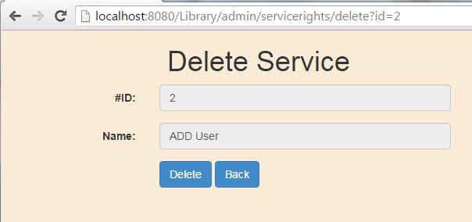

Ρόλος Librarian – Κονσόλα

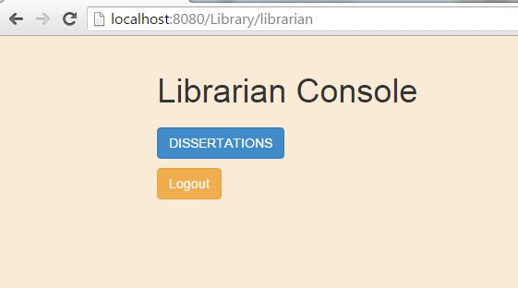
O Librarian μπορεί να χειριστεί μόνο DISSERTATIONS ή να κάνει έξοδο στην αρχική οθόνη.

Ρόλος Librarian – Διπλωματικές
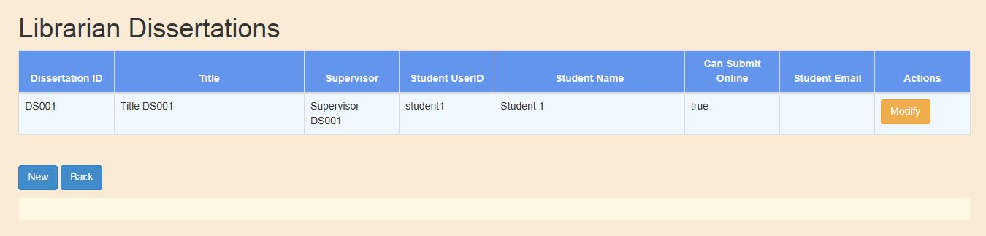
Από τη φόρμα Λίστας Διπλωματικών ο Librarian μπορεί να κάνει εισαγωγή νέας διπλωματικής ή τροποποίηση κάποιας από τις υπάρχουσες. Ακολούθως φαίνονται οι αντίστοιχες φόρμες. Ιδιαίτερα στη φόρμα New Dissertation υπάρχει η δυνατότητα ελέγχου ύπαρξης του User ID ενός φοιτητή πριν προχωρήσει η εισαγωγή των λοιπών στοιχείων. Ο Librarian μπορεί να τροποποιεί κάθε φορά τα στοιχεία που επιτρέπεται από το ρόλο του αλλά και από το επίπεδο έγκρισης της διπλωματικής από τους ανωτέρους του.
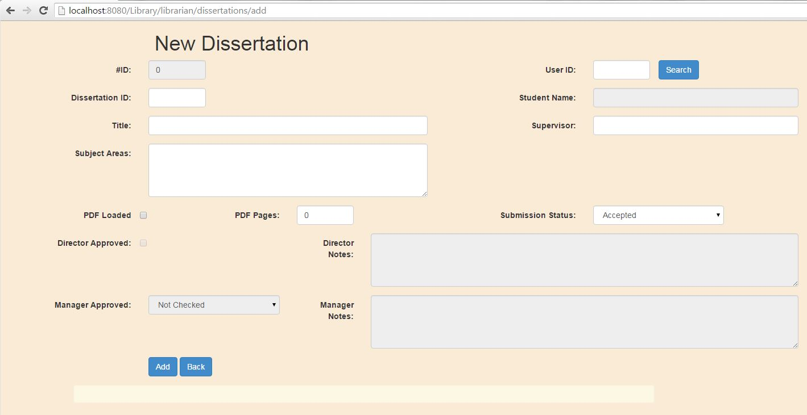
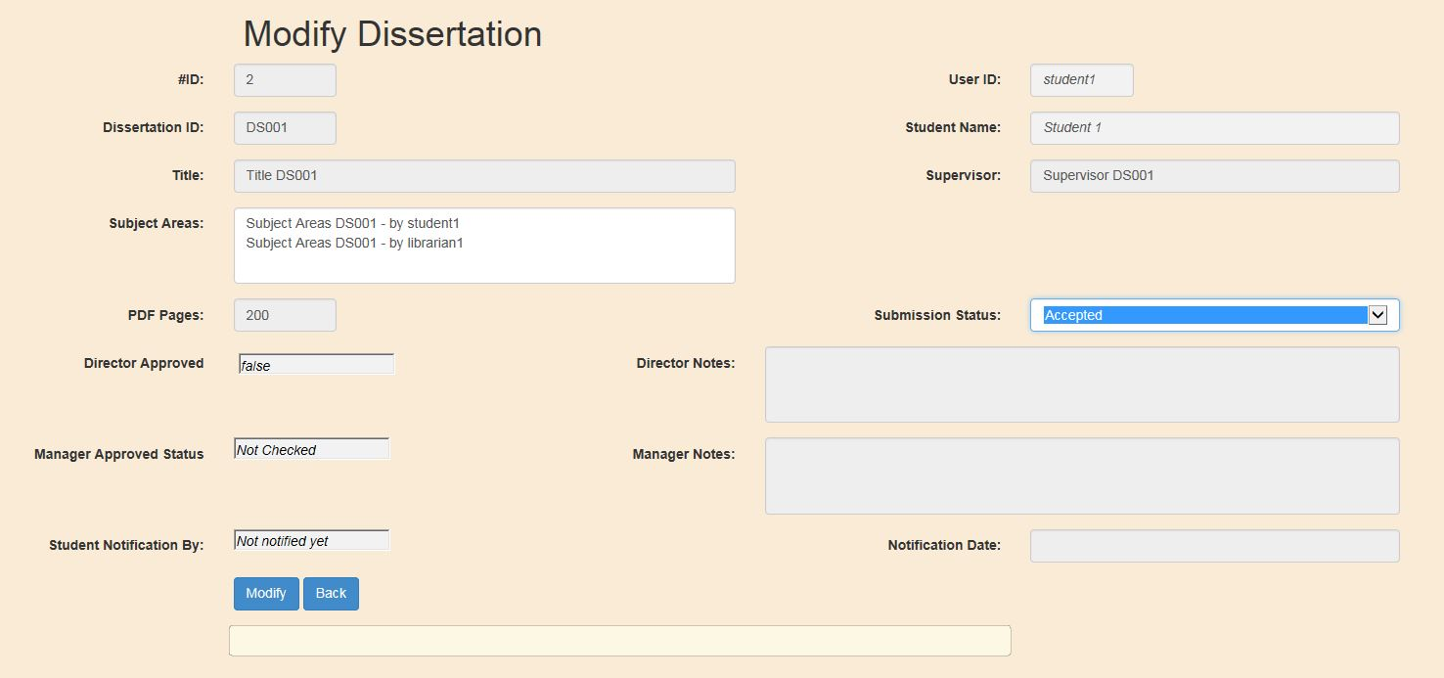
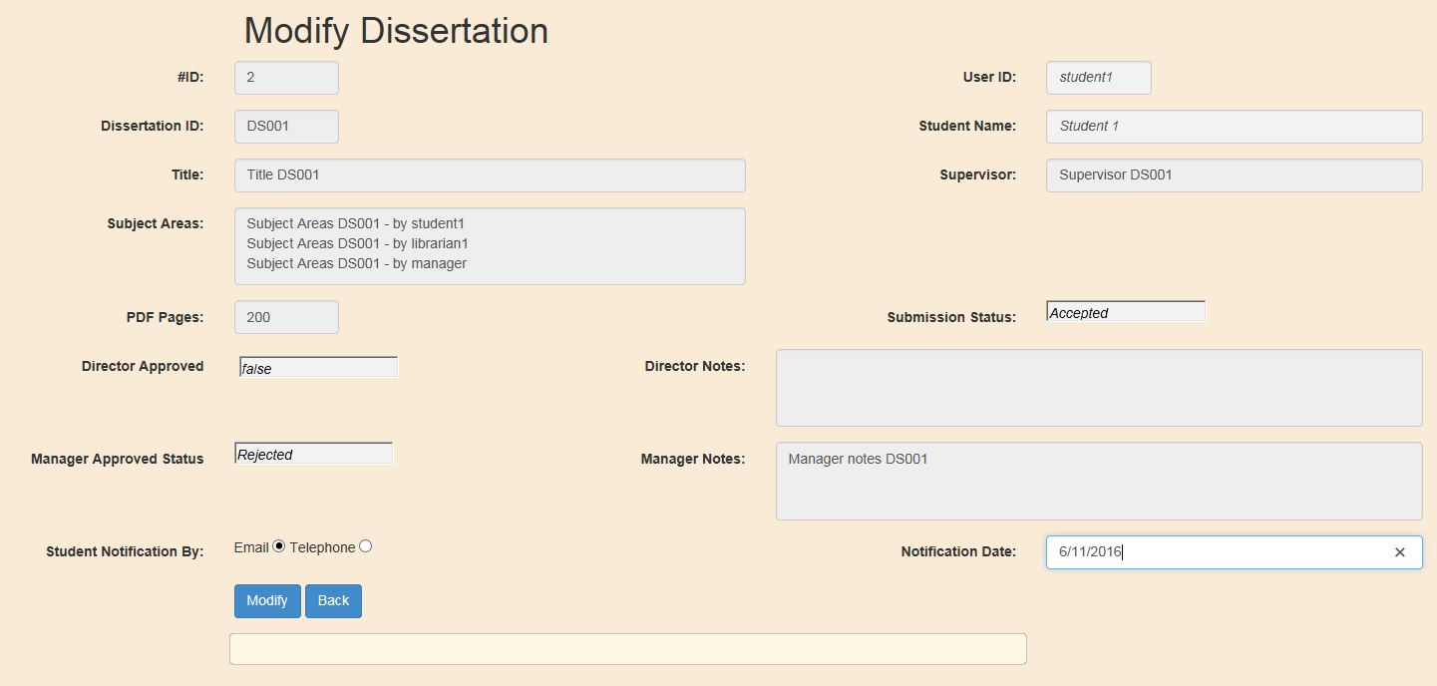

Ρόλος Director – Κονσόλα

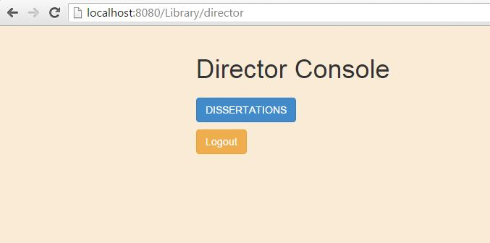
O Director μπορεί να χειριστεί μόνο DISSERTATIONS ή να κάνει έξοδο στην αρχική οθόνη.

Ρόλος Director – Διπλωματικές

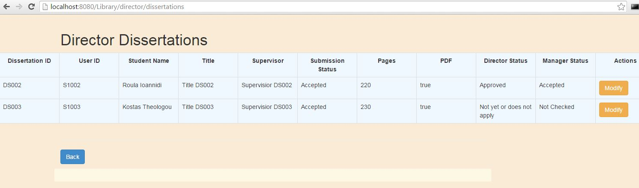
Από τη φόρμα Λίστας Διπλωματικών ο Director μπορεί να κάνει τροποποίηση κάποιας από τις υπάρχουσες διπλωματικές. Ο Director μπορεί να δει στη λίστα του μόνο όσες διπλωματικές έχουν εγκριθεί (παραληφθεί) από τον Librarian και έχουν πάνω από 200 σελίδες. Ακολούθως φαίνεται η φόρμα τροποποίησης. Ο Director μπορεί να εγκρίνει την υπέρβαση των 200 σελίδων και να γράψει κάποια σχόλια.
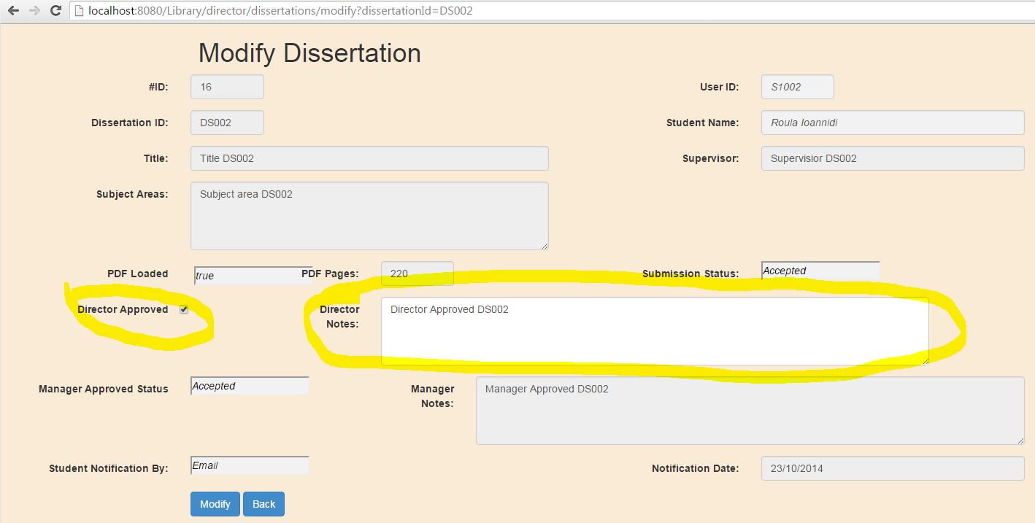

Ρόλος Manager – Κονσόλα

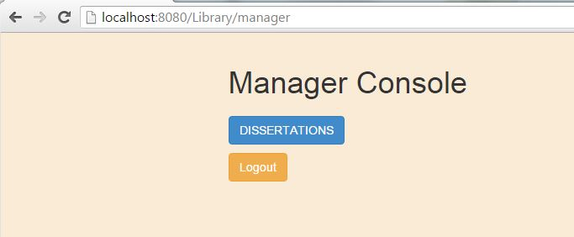
O Manager μπορεί να χειριστεί μόνο DISSERTATIONS ή να κάνει έξοδο στην αρχική οθόνη.

Ρόλος Manager – Διπλωματικές

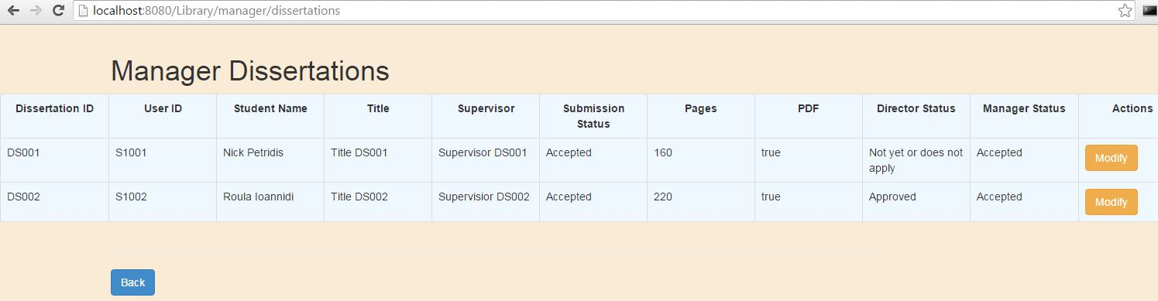
Από τη φόρμα Λίστας Διπλωματικών ο Manager μπορεί να κάνει τροποποίηση κάποιας από τις υπάρχουσες διπλωματικές. Ο Manager μπορεί να δει στη λίστα του μόνο όσες διπλωματικές έχουν εγκριθεί (παραληφθεί) από τον Librarian και έχουν μέχρι 200 σελίδες και όσες έχουν εγκριθεί από τον Director. Ακολούθως φαίνεται η φόρμα τροποποίησης. Ο Manager μπορεί να εγκρίνει ή να απορρίψει τη διπλωματική, να γράψει κάποια σχόλια και να αλλάξει τις Θεματικές Περιοχές.
